Intervalni indeks kubičnih grafov

Empirična in metaheuristična analiza

Kazalo
1 Povzetek 1
2 Naloga 2
3 Osnovni pojmi in definicije 2
3.1 Grafi in razdalje 2
3.2 Intervali v grafu 2
3.3 Intervalni indeks 2
3.4 Wienerjev indeks 3
3.5 Metrična in geodetska struktura grafa 3
4 Opis programa in uporabljenih metod 4
4.1 Seznam izhodnih datotek programa 5
5 Empirični rezultati 6
5.1 Analiza za manjše vrednosti n 6
5.2 Razširjena analiza za n=16,18,20 7
5.3 Metaheuristični pristop 9
5.4 Vzorčenje grafov 9
5.5 Povzetek empiričnih ugotovitev 10
6 Priloge 11

Povzetek
V prvem delu naloge, ki ni del tega dokumenta, je intervalni indeks Int(G) obravnavan v razredu vseh povezanih grafov, kjer je pokazano, da je le ta največji na poti. To je v skladu z dejstvom, da za drevesa, in zlasti za pot velja Int(G)=W(G), kjer je W(G) Wienerjev indeks, ter da pot maksimira vsoto razdalj med vsemi pari vozlišč.
Če se omejimo na razrede grafov z minimalno stopnjo vsaj 2 (izključimo poti) je problem iskanja grafov z ekstremnimi vrednostmi Int(G) netrivialen.
V skladu z zahtevami se v drugem delu naloge osredotočimo na kubične grafe. V tem primeru intervalni indeks ne odraža zgolj globalne metrične strukture grafa, temveč zajema tudi geodetsko strukturo, zlasti število in prekrivanje najkrajših poti med pari vozlišč.
Za manjše vrednosti števila vozlišč (n≤20) izvedemo analizo vseh neizomorfnih kubičnih grafov. Rezultati pokažejo, da je intervalni indeks močno povezan s premerom grafa, vendar ni enolično določen z njim. Grafi z enakim radijem ali premerom lahko dosežejo različne vrednosti Int(G), kar kaže na vpliv geodetske strukture, to je števila in razporeditve najkrajših poti.
Za večje grafe, kjer izčrpna analiza ni več izvedljiva, uporabimo statistične metode, s pomočjo regresijskega modela naključnega gozda ocenimo vpliv posameznih grafovskih invariant na intervalni indeks. Analiza pokaže, da metrične invariante pojasnijo velik del vrednosti Int(G), medtem ko razlika Int(G)−W(G) zajema bolj lokalne in kompleksne lastnosti grafa.
Metahevristični algoritem na osnovi simuliranega ohlajanja omogoča iskanje velikih grafov (N> 20) z zelo velikimi ali zelo majhnimi vrednostmi intervalnega indeksa, vendar pri večjih grafih ne zagotavlja doseganja globalnih ekstremov.
Empirična analiza potrjuje tezo, da je intervalni indeks Int(G) kubičnih grafov v prvi vrsti določen s premerom grafa, medtem ko bipartitnost in simetrija prispevata sekundarne, a sistematične učinke. Z naraščanjem števila vozlišč se vpliv globalne simetrije povečuje, kar kaže, da intervalni indeks ni zgolj metrična invarianta, temveč zajema tudi geodetsko strukturo grafa, zlasti organizacijo in večkratnost najkrajših poti.
Intervalni indeks Int(G) se izkaže kot grafovska invarianta, ki presega klasične metrične invariante in zajema geodetsko strukturo grafa, zato bi lahko predstavljal predmet nadaljnjih teoretičnih in računalniških raziskav.

Naloga
Raziskujemo največje in najmanjše vrednosti Intervalnega Indeksa na grafih. Ocenjujemo grafe z maximalnim indeksom in preverjamo ali so poti res deležne največjega indeksa. Raziskujemo tudi kubične grafe; iščemo podobnosti in sorodnosti lastnosti takih grafov. Vse to velja za grafe z manjšim številom vozlišč. Za grafe z večjim n, uporabimo metahevristične metode. Iščemo odnosnost.

Osnovni pojmi in definicije

Grafi in razdalje
Graf G = (V, E) je enostaven, neprazen in povezan graf, kjer je V množica vozlišč, E pa množica neurejenih parov različnih vozlišč, imenovanih povezave.
V nalogi obravnavamo predvsem povezane kubične grafe, to je grafe, v katerih ima vsako vozlišče stopnjo 3.
Razdalja d(u, v) med vozliščema u, v ∈ V je dolžina najkrajše poti med u in v. Če takšna pot ne obstaja, je razdalja neskončna, vendar se v tej nalogi omejujemo na povezane grafe.
Ekscentričnost vozlišča v ∈ V je definirana kot e(v) = max_{u ∈ V} d(v, u). Radij grafa je najmanjša ekscentričnost med vsemi vozlišči, r(G) = min_{v ∈ V} e(v), premer grafa pa največja ekscentričnost, D(G) = max_{v ∈ V} e(v).

Intervali v grafu
Naj bosta u, v ∈ V poljubni vozlišči grafa G. Interval I(u, v) med vozliščema u in v je definiran kot množica vseh vozlišč, ki ležijo na vsaj eni najkrajši poti med u in v.
Formalno je interval definiran kot:
I(u, v) = { w ∈ V : d(u, w) + d(w, v) = d(u, v) }.
Interval I(u, v) vedno vsebuje vozlišči u in v ter opisuje lokalno geodetsko strukturo grafa med izbranim parom vozlišč.

Intervalni indeks
Intervalni indeks grafa G meri velikost intervalov med vsemi pari vozlišč in je definiran kot:
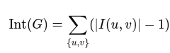

Wienerjev indeks
Wienerjev indeks grafa G je klasična invarianta, definiran kot vsota razdalj med vsemi pari vozlišč:
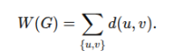
Med intervalnim indeksom in Wienerjevim indeksom obstaja neposredna povezava.
V nadaljevanju izraz »definicijsko povezane spremenljivke« pomeni spremenljivke, katerih vrednosti so neposredno vključene v definicijo intervalnega indeksa ali z njim povezane prek spodaj navedenega izraza.
Drugi člen v zapisu meri odstopanje intervalnega indeksa od čiste metrične komponente in predstavlja prispevek geodetske redundance, to je dodatnih vozlišč, ki nastopajo na več najkrajših poteh med pari vozlišč.
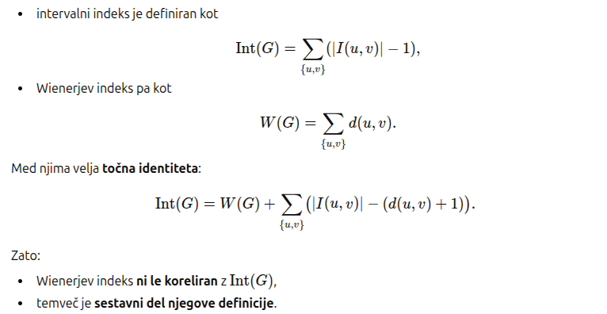

Metrična in geodetska struktura grafa
Metrična struktura grafa zajema lastnosti, ki temeljijo na razdaljah med pari vozlišč, zlasti radij, premer in porazdelitev razdalj. Opisuje globalno metrično organizacijo grafa, vendar ne razlikuje med enoličnimi in večkratnimi najkrajšimi potmi.
Geodetska struktura grafa opisuje razporeditev in prekrivanje najkrajših poti med pari vozlišč ter s tem geodetsko redundanco. Intervalni indeks povezuje oba vidika: poleg metrične komponente, zajete v Wienerjevem indeksu, upošteva tudi prispevek geodetske strukture. Zato intervalni indeks ni enolično določen z radijem ali premerom grafa.

Opis programa in uporabljenih metod
Program, razvit v okolju SageMath (Python), je namenjen empiričnemu preučevanju intervalnega indeksa kubičnih grafov. Omogoča generiranje oziroma nalaganje kubičnih grafov, izračun intervalnega indeksa in drugih grafovskih invariant, deskriptivno in statistično analizo podatkov ter uporabo metaheurističnih metod za obravnavo večjih grafov, kjer enumeracija ni več mogoča.
Pri razvoju programske kode so bila uporabljena orodja na osnovi umetne inteligence (ChatGPT 5.2 in Perplexity) kot pomoč pri implementaciji, preverjanju sintakse in izboljšanju berljivosti kode. Interpretacija rezultatov in uporaba metod v nalogi sta avtorjevo delo.
Struktura programa je modularna. Posamezni deli so v komentarju v prvi vrstici celice jasno označeni z oznakami S1–S6, kar omogoča enostavno sledenje poteku analize in ponovljivost rezultatov. Na sliki 1 je predstavljena struktura programa in njegova predvidena uporaba, v nadaljevanju pa podrobneje opisani posamezni sklop oziroma koraki izvedbe.
Slika 1: Sklopi in potek izvedbe programa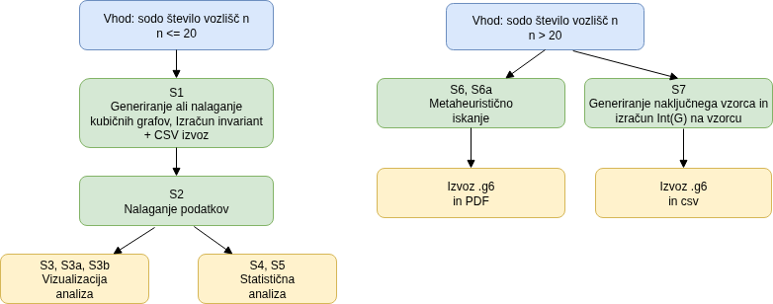
S1 Generiranje ali nalaganje kubičnih grafov
V razdelku S1 uporabnik določi sodo število vozlišč n in parameter GENERIRAJ.
- Če je GENERIRAJ = True, program z uporabo orodja nauty_geng generira vse neizomorfne povezane kubične grafe na n vozliščih in jih shrani v datoteko .sobj.
- Če je GENERIRAJ = False, se grafi naložijo iz že obstoječe datoteke.
V istem koraku se za vsak graf izračunajo grafovske invarianti in podatki se izvozijo v CSV datoteko.
Nalaganje podatkov (S2)
V razdelku S2 se naložijo:
- seznam kubičnih grafov iz .sobj,
- tabela lastnosti grafov iz CSV datoteke.
Ta korak je izhodišče za vse nadaljnje analize.
S3, 3, 3b Vizualizacija in deskriptivna analiza
Razdelki S3, S3a in S3b omogočajo grafični prikaz odvisnosti intervalnega indeksa od radija in premera grafa ter ročni pregled posameznih grafov. Ta korak je namenjen predvsem kvalitativni in deskriptivni analizi.
S4, S5 Statistična analiza in strojno učenje
V razdelkih S4 in S5 program uporabi regresijski model naključnega gozda za oceno relativnega vpliva posameznih grafovskih invariant na intervalni indeks.
- Iz analize so izločene definicijsko povezane spremenljivke (npr. Wienerjev indeks).
- Uporabljena je tudi permutacijska metoda za oceno pomembnosti spremenljivk.
- Razdelek S5 omogoča združeno analizo podatkov za več različnih vrednosti n.
S6 Metaheuristični pristop
Razdelek S6 implementira metaheuristični algoritem (simulirano ohlajanje z več zagoni) za iskanje grafov z ekstremnimi vrednostmi intervalnega indeksa pri večjih n.
- Prostor rešitev tvorijo povezani kubični grafi.
- Sosednje rešitve se generirajo z operacijo 2-switch.
- Intervalni indeks se med iskanjem ocenjuje z Monte Carlo približkom, natančne vrednosti pa se izračunajo le za najboljše kandidate.
Rezultati se shranijo v datoteke .g6 in po potrebi tudi v PDF z vizualizacijami grafov.
S7 Generiranje naključnega vzorca grafov
Razdelek S7 implementira generiranje naključnega vzorca grafov in izračun Int(G) ter nekaterih drugih invariant, pri čemer je možno določiti velikost vzorca, število vozlišč in določene parametre, povezane z optimizacijo generiranja. Program izkorišča več procesorjev (paralelizem), največji vzorec je zajemal 500.000 grafov na 42 vozliščih.

Seznam izhodnih datotek programa
Datoteka | Namen
C{n}_cubic_graphs_n10.sobj | shranjeni kubični grafi
C{n}_cubic_graphs.csv | tabela invariant
C{n}_multistart.g6 | metaheuristični kandidati
C{n}_multistart_max_*.pdf | vizualizacija ekstremov – maksimum Int(G)
C{n}_multistart_min_*.pdf | vizualizacija ekstremov – minimum Int(G)
C{n}_all_graphs.pdf | izris izbranih grafov
Heuristic_{nmin}_{nmax}.csv | Int(G) in nekatere invariante heuristično generiranih grafov za za nmin do nmax vozlišč
C{n}_min_100_{m}.g6 | Shranjeni najboljši heuristični grafi na n vozliščih, max Int(G), m*n vzorčenje za izračun Int(G) po Monte Carlo.
C{n}_min_100_{m}.g6 | Shranjeni najboljši heuristični grafi na n vozliščih, max Int(G), m*n vzorčenje za izračun Int(G) po Monte Carlo.
Sample_{n}-{m}.csv | Int(G) in nekatere invariante za generirani vzorec M grafov na n vozliščih.
Sample_{n}-{m}_MAX/MIN.g6 | Vzorec top 100 grafov z največjim/najmanjšim Int(G) na n vozliščih, velikost vzorca m.

Program je zasnovan tako, da omogoča ponovno generiranje vseh predstavljenih rezultatov. Kljub temu so v prilogah vključeni izbrani povzetki izračunov, katerih ponovna izvedba je časovno zahtevna, z namenom večje preglednosti in lažje preverljivosti.

Empirični rezultati

V tem poglavju predstavljamo empirične rezultate preučevanja intervalnega indeksa Int(G) v razredu povezanih kubičnih grafov. Analiza temelji na u za manjše vrednosti števila vozlišč ter na statistični in metaheuristični obravnavi za večje vrednosti, kjer izčrpna analiza ni več praktično izvedljiva.

Analiza za manjše vrednosti n
Za n≤14 je število neizomorfnih kubičnih grafov relativno majhno (do 508 grafov), kar omogoča izčrpno analizo celotnega razreda. V tem primeru smo se omejili na deskriptivno statistiko in grafični prikaz podatkov. Rezultati kažejo, da intervalni indeks v tem območju močno korelira z metričnimi invariantami, zlasti s premerom grafa, vendar že pri teh vrednostih opazimo, da grafa z enakim radijem ali premerom lahko dosežeta različne vrednosti Int(G). To nakazuje vpliv geodetske strukture, ki ni zajeta zgolj z globalnimi metričnimi merami.

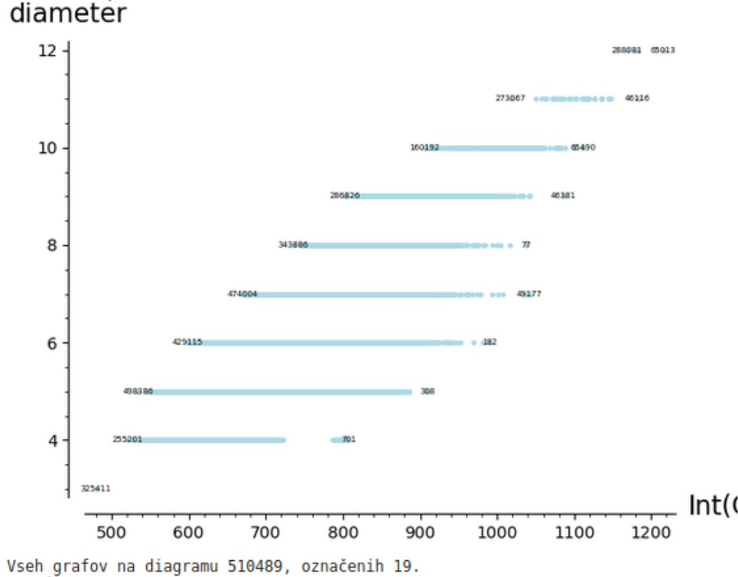
Slika prikazuje odvisnost intervalnega indeksa od premera in radija za vse neizomorfne kubične grafe na 20 vozliščih. Razvidno je, da je intervalni indeks močno povezan s premerom grafa, vendar znotraj iste vrednosti premera obstaja opazna razpršenost, kar kaže na vpliv dodatnih strukturnih lastnosti.

Razširjena analiza za n=16,18,20
Za večje vrednosti n (16, 18 in 20), kjer število kubičnih grafov naraste na več tisoč oziroma več sto tisoč (pri n=20 več kot 510.000 grafov), je bila poleg deskriptivne statistike uporabljena tudi statistična analiza s pomočjo regresijskega modela naključnega gozda. Model je bil uporabljen izključno kot analitično orodje za oceno relativnega vpliva posameznih invariant in ne kot napovedni model.
Napovedna moč regresijskega modela
V tabeli je prikazana napovedna moč regresijskega modela naključnega gozda za intervalni indeks Int(G) in za količino Int(G)−W(G) pri vrednostih n=16,18,20. Iz analize so bile izključene definicijsko povezane spremenljivke, zlasti Wienerjev indeks in iz njega izpeljane količine.
n | Število grafov | Rtest2​ za Int(G) | Rtest2​ za Int(G)−W(G)
16 | 4 060 | ≈ 0,61 | ≈ 0,36
18 | 41 301 | ≈ 0,69 | ≈ 0,29
20 | 510 489 | ≈ 0,62 | ≈ 0,19

Rezultati kažejo, da uporabljeni regresijski model za intervalni indeks Int(G) stabilno pojasni približno 60–70 % variance, pri čemer so vrednosti Rtrain2​ in Rtest2​ zelo podobne, kar kaže na dobro posploševanje modela. Intervalni indeks je torej v veliki meri, vendar ne v celoti, določen z globalnimi strukturnimi lastnostmi grafa.
Nasprotno pa se pojasnjevalna moč modela za količino Int(G)−W(G) z naraščanjem n izrazito zmanjšuje. To pomeni, da del intervalnega indeksa, ki presega Wienerjev indeks, vse bolj odraža kompleksno geodetsko strukturo grafa, ki je ni mogoče zadovoljivo opisati z omejenim naborom globalnih invariant grafa.
Rezultati regresijskega modela
Primerjalna tabela vpliva invariant na intervalni indeks Int(G):
(Permutacijska pomembnost na testni množici; višja vrednost pomeni večji vpliv na napovedno uspešnost modela.)
Invarianta | n=16 | n=18 | n=20
Premer | 0.84 ± 0.04 | 1.04 ± 0.01 | 0.91 ± 0.00
Radij | 0.31 ± 0.01 | 0.20 ± 0.00 | 0.10 ± 0.00
Bipartitnost | 0.07 ± 0.01 | 0.04 ± 0.00 | 0.03 ± 0.00
Aut(G) | 0.02 ± 0.01 | 0.05 ± 0.00 | 0.02 ± 0.01
Girth | 0.01 | 0.01 | 0.01
Ostale invariante | ≈ 0 | ≈ 0 | ≈ 0

Tabela jasno pokaže, da je premer grafa pri vseh obravnavanih velikostih n najpomembnejša posamezna invarianta za pojasnjevanje intervalnega indeksa. Njegov vpliv ostaja dominanten in stabilen tudi ob znatnem povečanju števila grafov (od 4 tisoč pri n=16 do več kot 500 tisoč pri n=20).
Radij ima pri manjših grafih relativno večji vpliv, vendar se njegov prispevek z naraščanjem n postopoma zmanjšuje. To nakazuje, da pri večjih kubičnih grafih intervalni indeks vse bolj določa globalna metrična razsežnost grafa, manj pa lokalna centralnost.
Bipartitnost ima konsistenten, a sekundaren vpliv, ki se z večanjem n nekoliko zmanjšuje. Nasprotno pa se vpliv velikosti avtomorfne grupe z naraščanjem n povečuje, kar kaže, da simetrija grafa pri večjih grafih bolj vpliva na strukturo najkrajših poti in s tem na intervalni indeks.
Primerjalna tabela vpliva invariant na Int(G)−W(G):
(permutacijska pomembnost na testni množici)
Invarianta | n=16 | n=18 | n=20
Bipartitnost | 0.34 ± 0.01 | 0.10 ± 0.01 | 0.08 ± 0.00
Radij | 0.30 ± 0.02 | 0.31 ± 0.01 | 0.12 ± 0.00
Premer | 0.23 ± 0.02 | 0.31 ± 0.01 | 0.28 ± 0.00
Girth | 0.04 ± 0.01 | 0.09 ± 0.01 | 0.06 ± 0.00
Aut(G) |  |  | 0.04 ± 0.01
Ostale invariante | ≈ 0 | ≈ 0 | ≈ 0

Za razliko od intervalnega indeksa samega nobena posamezna metrična invarianta ne prevlada pri pojasnjevanju količine Int(G)−W(G). Pri manjših grafih (n=16) ima največji vpliv bipartitnost, ki prek vpliva na parnost razdalj in razporeditev najkrajših poti pomembno prispeva k geodetski komponenti intervalnega indeksa. Z naraščanjem n postajata pomembnejša premer in radij, vendar njun vpliv ostaja primerljiv in ne dominanten.
Primerjalna analiza za količino Int(G)−W(G) ima predvsem diagnostični pomen. Rezultati kažejo, da geodetska redundanca ni določena z eno samo globalno invarianto, temveč je porazdeljena med več strukturnih lastnosti grafa. Z naraščanjem n se ta odvisnost še dodatno razprši, kar potrjuje, da Int(G)−W(G) zajema fine lokalne značilnosti geodetske strukture, ki jih klasične grafovske mere ne opisujejo zadovoljivo.
Primerjalna analiza za količino Int(G)−W(G) ima predvsem diagnostični pomen. Rezultati kažejo, da geodetska redundanca ni določena z eno samo globalno invarianto, temveč je porazdeljena med več strukturnih lastnosti grafa. Z naraščanjem n se ta odvisnost še dodatno razprši, kar potrjuje, da Int(G)−W(G) zajema lokalne značilnosti geodetske strukture, ki jih klasične invariante ne opisujejo zadovoljivo.
Povzetek
Primerjalna analiza za n=16,18,20 pokaže, da je intervalni indeks kubičnih grafov v prvi vrsti določen s premerom grafa, medtem ko radij, bipartitnost in simetrija prispevajo sekundarne, a sistematične učinke. Z naraščanjem n se pomen radija zmanjšuje, pomen simetrije pa narašča, kar potrjuje, da intervalni indeks poleg metrične strukture zajema tudi informacije o globalni organizaciji najkrajših poti.

Metaheuristični pristop
Za iskanje grafov z ekstremnimi vrednostmi funkcije Int(G) je bil uporabljen postopek simuliranega ohlajanja. Izhodiščni graf je bil naključno generiran povezan kubični graf, sosednje rešitve pa so nastajale z uporabo 2-switch operacij, ki ohranjajo stopnjo vsakega vozlišča. Ker je natančen izračun Int(G) računsko zahteven, je bila v fazi optimizacije uporabljena Monte Carlo aproksimacija, pri kateri je bila velikost vzorca sorazmerna številu vozlišč. Za izboljšanje zanesljivosti rezultatov je bil algoritem večkrat zagnan z različnimi začetnimi grafi, najboljše najdene rešitve pa so bile na koncu ovrednotene z natančnim izračunom funkcije Int(G).
Koda metaheurističnega pristopa iskanja max in min Int(G) med kubičnimi grafi na n vozliščih se nahaja v celicah z oznako S6 in S6a. V celici z oznako S6 a smo poskušali izboljšati zanesljivost metode s povečanjem velikosti vzorca Mote Carlo metode za izračun Int(G) za perspektivne grafe, kar pa ni prineslo bistveno boljše stabilnosti metode pri večjih n.
Metheuristično metodo smo preverili za grafe na 16, 18 in 20 vozlišči, kjer so se rezultati ujemali z rezultati pregleda celotnega prostora grafov.
Uporabljeni pristop kaže, da metoda pri večjih vrednostih števila vozlišč postane manj zanesljiva. To opazimo predvsem v primerih, ko se pri naraščajočem n dosežene vrednosti intervalnega indeksa ne povečujejo enakomerno, temveč v posameznih primerih celo upadejo. Poleg tega različni zagoni algoritma in spremembe v številu Monte Carlo vzorcev pri večjih grafih vodijo do opazno različnih rezultatov.
Razlog za takšno obnašanje je predvsem v tem, da z naraščanjem števila vozlišč prostor vseh kubičnih grafov zelo hitro narašča, zato postane iskanje globalnih ekstremov težje. Hkrati se intervalni indeks med optimizacijo ne izračunava natančno, temveč le približno, kar lahko vpliva na odločitve algoritma. Zaradi tega se algoritem lažje ujame v lokalne ekstreme in ne najde nujno najboljših možnih grafov.
Kljub temu se metoda izkaže kot uporabna za približno raziskovanje prostora kubičnih grafov in za iskanje kandidatov z velikimi ali majhnimi vrednostmi intervalnega indeksa. Pri večjih vrednostih n pa je treba rezultate razumeti kot približne in jih interpretirati previdno, saj metoda ne zagotavlja doseganja globalnih ekstremov.

Vzorčenje grafov
Zaradi omejitev, ki so se pokazale pri metaheurističnem pristopu za večje vrednosti števila vozlišč, smo preizkusili tudi pristop z naključnim vzorčenjem kubičnih grafov. Za n=46 so bili obravnavani vzorci velikosti 10.000, 100.000 in približno 500.000 naključno generiranih grafov. Kljub povečevanju velikosti vzorca dosežene vrednosti intervalnega indeksa niso bistveno napredovale in so ostale nižje od vrednosti, ki jih je uspelo najti z metaheurističnim pristopom.
Rezultati naključnega vzorčenja kubičnih grafov za n=46:
Velikost vzorca | Največji dosežen Int(G) na vzorcu
10.000 | 6.142
100.000 | 6.333
500.000 | 6.954

Takšno obnašanje je pričakovano, saj je prostor vseh kubičnih grafov pri večjih n izjemno velik, grafi z ekstremnimi vrednostmi intervalnega indeksa pa predstavljajo zelo redek podrazred. Naključno vzorčenje zato z veliko verjetnostjo zajame predvsem tipične grafe in le redko zajame grafe blizu ekstremov.

Povzetek empiričnih ugotovitev
V tem poglavju povzemamo glavne empirične ugotovitve analize intervalnega indeksa kubičnih grafov. Kot ilustracijo rezultatov bomo prikazali graf, ki prikazuje minimalne in maksimalne vrednosti intervalnega indeksa v odvisnosti od števila vozlišč n. Za vrednosti n≤20 so ekstremne vrednosti izračunane točno na podlagi celotnega razreda neizomorfnih kubičnih grafov, za večje vrednosti n pa so vrednosti pridobljene z metaheurističnim pristopom.
Slika prikazuje razpone doseženih vrednosti intervalnega indeksa pri več zagonih metaheurističnega algoritma. Za n≤20 so prikazane točne ekstremne vrednosti, medtem ko za večje n graf prikazuje razpon vrednosti, doseženih s heurističnim pristopom. Razvidno je, da se z naraščanjem števila vozlišč razpon povečuje, kar kaže na zmanjšano stabilnost metode pri večjih grafih.
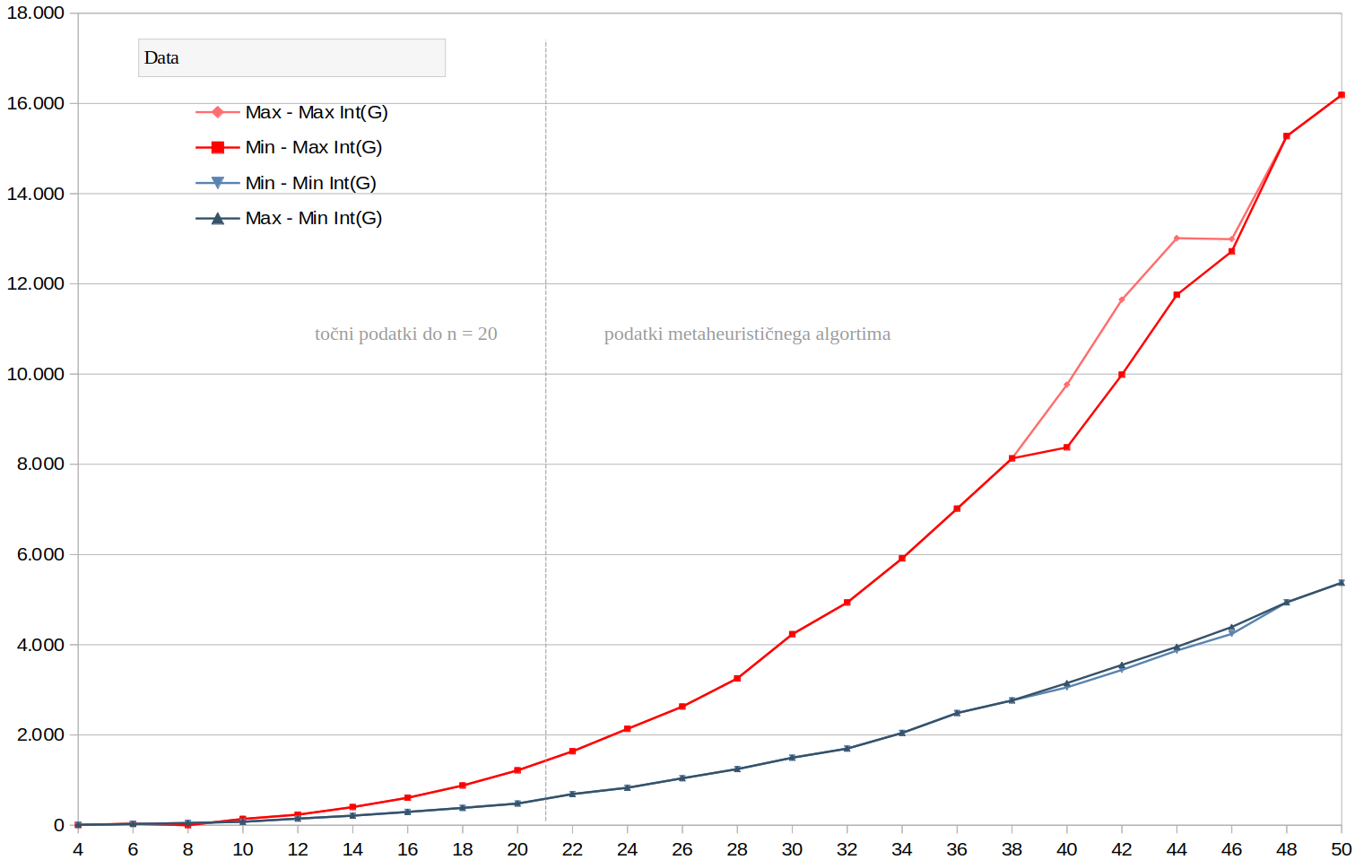
Empirični rezultati kažejo, da intervalni indeks kubičnih grafov v veliki meri odraža metrično strukturo grafa, vendar ni enolično določen z radijem ali premerom. Pomemben del informacije, ki jo zajema Int(G), izhaja iz geodetske strukture, zlasti iz števila in razporeditve najkrajših poti med pari vozlišč. Intervalni indeks se tako izkaže kot invarianta, ki presega klasične metrične invariante in omogoča finejše razlikovanje med grafi z enakimi globalnimi metričnimi lastnostmi.
Pri večjih vrednostih števila vozlišč se hkrati pokažejo tudi omejitve metaheurističnega pristopa. Zaradi hitro rastočega prostora kubičnih grafov in približne narave ocenjevanja intervalnega indeksa metoda ne zagotavlja doseganja globalnih ekstremov, rezultati pa postanejo občutljivi na izbiro parametrov in število zagonov. Zato je treba vrednosti, dobljene za večje n, interpretirati kot orientacijske ocene in ne kot natančne ekstremne vrednosti.

Priloge

Naslov/opis | Datoteka
Sage Pyton program | Cubic_v_3.ipnby
Priloga: Dodatni izpisi programov za n = 20 | C20_priloga.pdf
Priloga: Rezultati hevristične konstrukcije grafov na 42 vozliščih | C42_heuristic.pdf
Izpis Top 10 grafov heurističnega algoritma za N=42 in največji Int(G) | C42_multistart_max_True.pdf
Izpis Top 10 grafov heurističnega algoritma za N=42 in najmanjši Int(G) | C42_multistart_max_False.pdf

